
ĐẠI HỌC ĐÀ NẴNG
KHOA CÔNG NGHỆ THÔNG TIN VÀ TRUYỀN THÔNG



BÁO CÁO ĐỒ ÁN 1

ĐỀ TÀI: XÂY DỰNG WEBSITE ĐẶT PHÒNG KHÁCH SẠN

Sinh viên thực hiện : NGUYỄN ĐĂNG QUÝ
Giảng viên hướng dẫn : ThS. TRẦN ĐÌNH SƠN
Lớp : 19IT4

Đà nẵng, tháng 1 năm 2020
ĐẠI HỌC ĐÀ NẴNG
KHOA CÔNG NGHỆ THÔNG TIN VÀ TRUYỀN THÔNG

ĐỒ ÁN 1

ĐỀ TÀI: XÂY DỰNG WEBSITE ĐẶT PHÒNG KHÁCH SẠN

Đà Nẵng, tháng 1 năm 2020
MỞ ĐẦU

Các doanh nghiệp ngày càng chú trọng vào việc nâng cao hình ảnh của mình trong mắt khách hàng. Với mong muốn mang lại cho khách hàng sự hài lòng nhất từ những giây phút đầu tiên, các doanh nghiệp không chỉ tập trung vào đội ngũ nhân viên thân thiện, nhiệt tình hướng dẫn, mà hiện nay, các doanh nghiệp còn khai thác ở một khía cạnh khác đó là áp dụng Internet để phát triển website đặt phòng khách sạn. Với đề tài Xây dựng website đặt phòng khách sạn mang phong cách hiện đại, đảm bảo đem lại cho khách hàng sự tiện lợi, an toàn và hài lòng nhất.

Hiểu được những điều trên, nhóm chúng tôi đã nhận thấy việc thực hiện đề án này là một nhu cầu tất yếu để áp dụng lý thuyết đã học vào thực tế. Trong quá trình khai thác, thực hiện đề án, chúng tôi đã học hỏi thêm nhiều các kỹ năng và kiến thức mới. Đồng thời qua đó còn giúp nhóm trao đổi và ôn tập thêm kiến thức cũ, kích thích khả năng sáng tạo ở nhóm cũng như khả năng tổ chức, phân chia, khai thác được các ưu điểm để chất lượng công việc đạt hiểu quả cao nhất. Vì những lý do và lợi ích trên, nhóm chúng tôi đã thực hiện đề án này.

LỜI CẢM ƠN

Đề án này được được thực hiện bởi nhóm gồm 1 thành viên thuộc sinh viên của trường Đại học Công nghệ thông tin – Truyền thông Việt Hàn Đà Nẵng.

Trước hết, xin gởi lời cảm ơn chân thành đến thầy Trần Đình Sơn đã tận tình chỉ dẫn, góp ý để báo cáo của nhóm tránh nhiều sai sót và hoàn thiện hơn.

Xin gởi lời cảm ơn đến các tác giả bài viết, các trang web đã góp phần cung cấp cho chúng tôi các tiện ích và thông tin cần thiết để thực hiện đồ án.

Cuối cùng, mặc dù nhóm đã rất cố gắng nhưng chắc chắn sẽ còn rất nhiều sai sót mà chưa thể khắc phục hết được vì vậy rất mong thầy đóng góp ý kiến, phê bình để nhóm rút thêm kinh nghiệm cho những lần sau.

Xin chân thành cảm ơn!

NHẬN XÉT
(Của giảng viên hướng dẫn)

……………………………………………………………………………………………………………………………………………………………………………………………………………………………………………………………………………………………………………………………………………………………………………………………………………………………………………………………………………………………………………………………………………………………………………………………………………………………………………………………………………………………………………………………………………………………………………………………………………………………………………………………………………………………………………………………………………………………………………………………………………………………………………………………………………………………………………………………………………………………………………………………………………………………………………………………………………………………………………………………………………………………………………………………………………………………………………………………………………………………………………………………………………………………………………………………………………………………………………………………………………………………………………………………………………………………………………………………………………………………………………………………………………………………………………………………………………………………………………………………………………………………………………………………………………………………………………………………………………………………………………………………………………………

Ký tên

MỤC LỤC

Trang
MỞ ĐẦU 1
Chương 1 Tổng quan đề tài 2
1.1 Lý do chọn đề tài 2
1.2 Mục đích ý nghĩa chọn đề tài 2
1.3 Phương pháp nghiên cứu 2
1.4 Phạm vi, đối tượng của đề tài 2
1.5 Ý nghĩa thực tiển của đề tài 2
Chương 2 Mục tiêu xây dựng website 2
2.1 Đối tượng của website 2
2.1.1 Đối tượng khách hàng 2
2.1.2 Đối với người quản trị hệ thống 2
2.2 Đặc điểm: 2
2.2.1 Thiết kế website 2
2.2.2 Các module 2
Chương 3 Phân tích thiết kế hệ thống 2
3.1 Đặt vấn đề 2
3.2 Bài toán 2
3.2.1 Lợi ích của người truy cập website 2
3.2.2 Những nội dung cơ bản của website 2
3.2.3 Hướng giải quyết của bài toán 2
3.3 Phân tích hệ thống 2
3.3.1 Các thông tin đầu vào, đầu ra của hệ thống 2
3.3.2 Mô hình website 2
Chương 4 Thiết kế giao diện 2
4.1 Danh sách các trang 2
4.2 Mô tả chi tiết các trang 2
4.2.1 Trang dành cho khách hàng 2
4.2.2 Trang dành cho người quản trị 2
Chương 5 Kết luận – Hướng phát triển 2
5.1 Kết luận 2
5.2 Hướng phát triển 2
DANH MỤC TÀI LIỆU THAM KHẢO 22

DANH MỤC CÁC BẢNG

Trang
Bảng 1.1 – Bảng chức năng dành cho khách hàng 13
Bảng 1.2 – Bảng chức năng dành cho quản trị hệ thống 13
Bảng 2.1 – Bảng các trang dành cho khách hàng..................................................14
Bảng 2.2 – Bảng các trang dành cho quản trị hệ thống 14

DANH MỤC HÌNH

Trang
Hình 3.1 – Hình trang chủ 25
Hình 3.2 – Hình trang danh sách phòng 25
Hình 3.3 – Hình trang bộ sưu tập 26
Hình 3.4 – Hình trang sự kiện 26
Hình 3.5 – Hình trang thanh toán đặt phòng 2
Hình 3.6 – Hình trang giới thiệu 2
Hình 3.7 – Hình trang liên hệ 18
Hình 4.1 – Hình trang chủ quản trị hệ thống 28
Hình 4.2 – Hình trang tài khoản quản trị 28
Hình 4.3 – Hình trang chỉnh sửa, thêm bài viết 29
Hình 4.4 – Hình trang bảng thống kê 1 29
Hình 4.5 – Hình trang bảng thống kê 2 20
Hình 4.6 – Hình trang bảng thống kê 3 20

DANH MỤC CỤM TỪ VIẾT TẮT

STT | Cụm từ | Viết tắt
1 | Công nghệ phần mềm | CNPM
2 | Công nghệ thông tin | CNTT
3 | Truyền thông | TT
4 | Thương mại điện tử | TMĐT
5 | JavaScrip | JS
6 | Quản trị hệ thống | QTHT
7 | Khách hàng | KH

Tổng quan đề tài

Lý do chọn đề tài
Như chúng ta cũng thấy trong thị trường hiện nay thì việc cạnh tranh về kinh doanh ngày càng trở nên quyết liệt và hầu hết những nhà kinh doanh, những công ty quản lý khách sạn lớn đều rất chú tâm đến việc làm thoả mãn khách hàng một cách tốt nhất.
So với kinh doanh truyền thống thì thương mại điện tử chi phí thấp hơn, hiệu quả đạt cao hơn. Hơn thế nữa, với lợi thế của công nghệ Internet nên việc truyền tải thông tin về sản phẩm nhanh chóng, thuận tiện. Kết hợp với bộ phận đặt phòng mọi nơi thông qua ngân hàng để thanh toán tiền, càng tăng thêm thuận lợi để loại hình này phát triển.
Biết được những nhu cầu đó nhóm đã thực hiện đề tài “Xây dựng Website đặt phòng khách sạn” nhằm để đáp ứng cho mọi người ở mọi nơi thông qua hệ thống Website này họ có thể đặt xem thông tin các loại phòng và đặt phòng.
Do đó, với sự ra đời các website đặt phòng khách sạn qua mạng, mọi người có thể đặt phòng trước mọi lúc mọi nơi mà không cần phải tới tận nơi để đặt phòng. Trên thế giới có rất nhiều trang website đặt phòng khách sạn trực tuyến nhưng vẫn chưa được phổ biến rộng rãi. Và khái niệm thương mại điện tử còn khá xa lạ.

Mục đích ý nghĩa chọn đề tài
Khảo sát hệ thống thông tin TMĐT theo yêu cầu của các cá nhân, cơ quan, công ty…Việc kinh doanh khách sạn đòi hỏi cần phải có tư duy, đầu óc kinh doanh và khả năng nhạy bén nắm bắt thị trường. Một khách sạn không cần nhiều nhân viên, khách hàng không cần trực tiếp đến tham khảo đặt phòng mà có thể tại nhà dùng vài cái nhấn chuột thì có thể thanh toán đặt phòng trước dành cho mình. Việc tạo ra một website đặt phòng khách sạn trực tuyến sẽ gặp nhiều khó khăn trong việc bảo mật thông tin, cũng như uy tín đến khách hàng.
Xây dựng được một website đặt phòng khách sạn tương đối hoàn chỉnh, phục vụ một cách có hiệu quả cho người dùng dựa trên việc sử dụng phần mềm quản trị CSDL MySQL và xây dựng ứng dụng dựa trên kết hợp các ngôn ngữ ngôn ngữ PHP, HTML, CSS, JavaScript.

Phương pháp nghiên cứu
Về mặt lý thuyết
- Tìm hiểu kỹ thuật lập trình, cách thức hoạt động và các đối tượng trong xampp. Hiểu được cách lưu dữ liệu của hệ quản trị cơ sở dữ liệu MySQL Server.
Về mặt lập trình
- Sử dụng kết hợp các ngôn ngữ HTML, CSS, JS, PHP và hệ quản trị cơ sở dữ liệu MySQL Server để lưu dữ liệu khách hàng đăng ký tài khoản.
Về mặt hoạt động
- Chương trình chỉ thực hiện đầy đủ các chức năng ở phạm vi trong cùng thành phố.

Phạm vi, đối tượng của đề tài
Trong thời đại TMĐT đang ngày càng phát triển, việc ứng dụng vào hoạt động “Website đặt phòng khách sạn” đã mang lại nhiều ý nghĩa như: Đỡ tốn nhiều thời gian cho người khách hàng cũng như nhà quản lý trong việc tham gia vào hoạt động mua bán hàng.
Giúp người tiêu dùng có được giá cả và hình ảnh khách sạn một cách chính xác. Giúp nhà quản lý dễ dàng hơn trong việc quản lý sản phẩm. Nhà quản lý có thể thống kê lượng khách hàng một cách nhanh nhất giúp cho hoạt động kinh doanh khách sạn của mình trở nên tốt hơn.

Ý nghĩa thực tiển của đề tài
Ý nghĩa đối với người sử dụng hệ thống website: Có thể xem tin tức sự kiện, cập nhật, thống kê, báo cáo thông tin khách hàng, đơn đặt phòng, … Đặt phòng dể dàng, ít tốn kém, nhanh chóng, liên hệ phục vụ tận tình từ nhân viên website.
Ý nghĩa đối với cá nhân sinh viên: Tạo một website thân thiện, nhanh và hiệu quả hơn trong việc quản lý, hay đặt phòng bằng thủ công . Hoàn thành tốt báo cáo đồ án 1 đồng thời qua đó nâng cao trình độ của mình.

Mục tiêu xây dựng website

Đối tượng của website
Website được xây dựng phục vụ hai đối tượng chính là quản trị hệ thống và khách hàng.

Đối tượng khách hàng
- Đăng ký tài khoản và đăng nhập, đăng xuất tài khoản.
- Đăng ký nhận bài viết mới qua email.
- Tìm kiếm và xem thông tin về các loại phòng, dịch vụ lưu trú, ăn uống, ...
- Bình luận, đánh giá.

Đối với người quản trị hệ thống
- Quản lý tài khoản.
- Quản lý thông tin về các loại phòng, dịch vụ lưu trú, ăn uống, ...
- Gửi thông báo các bài viết mới cho người đã đăng ký nhận tin qua email.
- Quản lý tin tức.
- Quản lý bình luận, đánh giá.
- Thống kê lượng truy cập.

Đặc điểm:
Xây dựng một website đặt phòng khách sạn trực tuyến đơn giản, thân thiện, dễ sử dụng, cho phép khác hàng xem thông tin phòng khách sạn và đặt phòng qua mạng, người quản trị quản lý các thông tin phòng cũng như người dùng.

Thiết kế website
- Giao diện hài hoà, thân thiện, giúp người dùng dễ dàng sử dụng.
- Trang chủ sẽ hiển thị danh sách các loại phòng và giá phòng giúp cho người dùng có thể dễ dàng hơn trong việc tìm kiếm.
- Khách hàng có thể dễ dàng tìm thấy thông tin chi tiết từng loại phòng mà họ quan tâm.
- Khách hàng có thể chọn loại phòng mà họ cần dựa trên khả năng tài chính và sở thích để thêm vào mục thanh toán.
- Có chức năng đăng ký, đăng nhập thành viên.
- Khách hàng có thể gửi ý kiến phản hồi, góp ý và liên hệ đến Website để góp phần làm Website thêm phong phú và phát triển.

Các module
Module sản phẩm
- Hiển thị thông tin và phân loại phòng đi kèm với giá phòng. Loại phòng hiển thị lên website sẽ được hiển thị đầy đủ thông tin như: hình ảnh, tên loại phòng, đặc điểm nổi bật của phòng, giá,..

Module đăng ký thành viên và đăng nhập hệ thống
- Mỗi khách hàng giao dịch tại Website sẽ được quyền đăng ký một tài khoản riêng. Tài khoản này sẽ được sử dụng khi hệ thống yêu cầu. Một tài khoản do khách hàng đăng ký sẽ lưu trữ các thông tin cá nhân của khách hàng.

Module thanh toán
- Khi tham khảo đầy đủ thông tin về các phòng khách hàng có thể thanh toán đặt phòng ngay tại Website thông qua chức năng thanh toán mà không cần phải đến địa điểm giao dịch, chức năng thanh toán được làm mô phỏng như thanh toán trong thực tế có thể chỉnh sửa thêm, bớt, thanh toán tiền các phòng đã đặt mua. Khi chọn thanh toán khách hàng phải ghi đầy đủ các thông tin cá nhân, thông tin này được hệ thống lưu trữ và xử lý.

Trang tin tức sự kiện
- Thông tin các sự kiện diễn ra sắp tới hoặc đang diễn ra trong khách sạn…

Trang giới thiệu
- Giới thiệu các thông tin và các cam kết khi lựa chọn đặt phòng tại website.

Trang liên hệ
- Khách hàng có thể liên hệ với nhân viên lễ tan khách sạn về các thắc mắc, ý kiến của mình.

Trang bộ sưu tập
- Khách hàng có thể xem trước các hình ảnh, video các sự kiện từng diễn ra trong khách sạn.

Module quản lý loại phòng, đơn đặt phòng
- Người quản trị có thể cập nhật thông tin các loại phòng, giá phòng, quản lý thông tin đơn đặt phòng.

Module đổi ngôn ngữ
- Ngoài ngôn ngữ tiếng việt trong website khách hàng có thể đổi sang ngôn ngữ tiếng anh, phù hợp đối với khách hàng nước ngoài truy cập.

Phân tích thiết kế hệ thống

Đặt vấn đề
Trong thời đại ngày nay, thời đại mà hầu như tất cả các hoạt động kinh tế, chính trị, xã hội đều được đăng tải trên mạng internet thì không chỉ là người lập trình sử dụng internet mà hầu hết tất cả mọi người đều đã một lần tiếp xúc và sử dụng website.
Một công ty hay một thương hiệu muốn phát triển cần phải khẳng định được thương hiệu của mình. Cách đơn giả, ít tốn kém và thật sự hiệu quả đó là tạo cho công ty hay thương hiệu mình một Website để tất cả mọi người có thể biết đến công ty.
Và trong thời buổi kinh tế thị trường với yêu cầu của những người sử dụng khá cao, có thể một số điểm của khách sạn của bạn không thể đáp ứng được hết yêu cầu của khách hàng. Bạn là một người bận rộn, không có nhiều thời gian để được lựa chọn khách sạn cho phù hợp với sở thích và túi tiền của mình. Việc đi đến một khách sạn chiếm mất nhiều thời gian cảu bạn và bạn mong muốn có một dịch vụ đáp ứng được điều đó.
Vậy tại sao chúng ta không thực hiện đặt phòng khách sạn trên mạng cho khách hàng. Thật hiệu quả vì tất cả mọi người đều biết đến khách sạn, vừa có thể giới thiệu khách sạn vừa thực hiện trao đổi thông tin và thanh toán đặt phòng ngay trên mạng. Quả là một ý tưởng tuyệt vời.
Giả sử bạn cần xem thông tin phòng khách sạn hay đặt phòng bạn sẽ chọn những loại phòng phù hợp với mình. Trong quá trình lựa chọn bạn có thể tìm hiểu chi tiết thông tin phòng ốc mà bạn thích. Sau khi lựa chọn xong, bạn có thế thanh toán đặt phòng trước.

Bài toán
Website đặt phòng khách sạn là một trang web nhỏ mà cả nhóm thiết kế với mục đích là xem thông tin qua mạng để có thể giới thiệu đến mọi người các loại phòng khách sạn cũng như đặt phòng mà không cần phải đến tận nơi (Website chỉ mang ý nghĩa tham khảo đơn thuần).

Lợi ích của người truy cập website
- Xem thông tin về các sự kiện khách sạn.
- Tham khảo thông tin và so sánh giá của từng phòng.
- Thanh toán đặt phòng trên mạng nhanh chóng, tiện lợi.

Những nội dung cơ bản của website
- Giới thiệu về các loại phòng (phòng loại thường, phòng gia đình, phòng luxury, phòng couple)
- Khách hàng có thể đọc một số tin tức sự kiện, hình ảnh, video mới cập nhật.
- Khách hàng có thể liên hệ tiếp tân khách sạn và có thể thanh toán đặt phòng qua mạng.

Hướng giải quyết của bài toán
Dùng các trang HTML và CSS thông qua ngôn ngữ JavaScript để thiết kế giao diện Website. Sử dụng kết hợp ngôn ngữ PHP với MySQL để kết nối cơ sở dữ liệu . Các hình thức đăng nhập, đăng ký sẽ gửi và nhận dữ liệu giữa website và khách hàng thông qua kết nối cơ sở dữ liệu.

Phân tích hệ thống

Các thông tin đầu vào, đầu ra của hệ thống
Thông tin đầu vào
- Thông tin khách hàng
- Thông tin phòng
- Thông tin tin tức sự kiện
- Các phản hồi
- Đơn đặt phòng

Thông tin đầu ra
- Hoá đơn thanh toán
- Các phản hồi

Mô hình website
Hệ thống được chia làm hai phần: Một phần dành cho khách hàng truy cập, một phần dành cho quản trị hệ thống.

Bảng 1.1 – Bảng chức năng dành cho khách hàng
Tác nhân | Chức năng
Khách hàng | Đăng kí  Đăng nhập  Xem thông tin phòng  Thanh toán đặt phòng  Gửi ý kiến, câu hỏi  Đăng kí nhận tin tức

Bảng 1.2 – Bảng chức năng dành cho quản trị hệ thống
Tác nhân | Chức năng
Quản trị hệ thống | Đăng nhập  Quản lý tin tức sự kiện  Quản lý phòng  Quản lý khách hàng  Quản lý câu hỏi, ý kiến khách hàng  Xem báo cáo thống kê

Thiết kế giao diện

Danh sách các trang

Bảng 2.3 – Bảng các trang dành cho khách hàng
STT | Tên trang | Các tập tin hiển thị và liên kết
1 | Trang chủ | Website/index.html
2 | Danh sách phòng | Website/room.html  Website/room_detail_1.html  Website/room_detail_2.html  Website/room_detail_3.html  Website/room_detail_4.html
3 | Bộ sưu tập | Website/gallery_1.html
4 | Tin tức sự kiện | Website/event_page_1.html
5 | Thanh toán đặt phòng | Website/reservation_1.html
6 | Giới thiệu | Website/about.html
7 | Liên hệ | Website/contact.html
8 | Đăng nhập | Website/signin.html
9 | Đăng ký | Website/signup.html

Bảng 2.2 – Bảng các trang dành cho quản trị hệ thống
STT | Tên trang | Các tập tin hiển thị và liên kết
1 | Trang chủ | Website/Admin_Page/index.html
2 | Quên mật khẩu QTHT | Website/Admin_Page/forgot-password.html
3 | Đăng nhập QTHT | Website/Admin_Page/login-v3.html
4 | Đăng ký QTHT | Website/Admin_Page/ register-v3.html
5 | Danh sách tài khoản QTHT | Website/Admin_Page/user.html
6 | Chỉnh trang liên hệ | Website/Admin_Page/contacts.html
7 | Đăng bài viết | Website/Admin_Page/notebook.html
8 | Thêm ảnh, video | Website/Admin_Page/overview.html
9 | Thêm chi nhánh công ty | Website/Admin_Page/travel.html
10 | Bảng đơn hàng | Website/Admin_Page/jsgrid.html
11 | Bảng tài khoản KH | Website/Admin_Page/footable.html
12 | Xuất bảng đơn hàng | Website/Admin_Page/datatable.html

Mô tả chi tiết các trang

Trang dành cho khách hàng
Trang chủ
- Ý tưởng thiết kế: Đây là trang giới thiệu khách sạn, hiển thị khái quát toàn bộ các trang và chức năng của website đặt phòng khách sạn gồm các hình ảnh tiêu biểu về du lịch được bố trí thích hợp để làm nổi bật trang chủ. Có nút lựa chọn ngôn ngữ tuỳ ý (Anh-Việt) trên thanh menu.

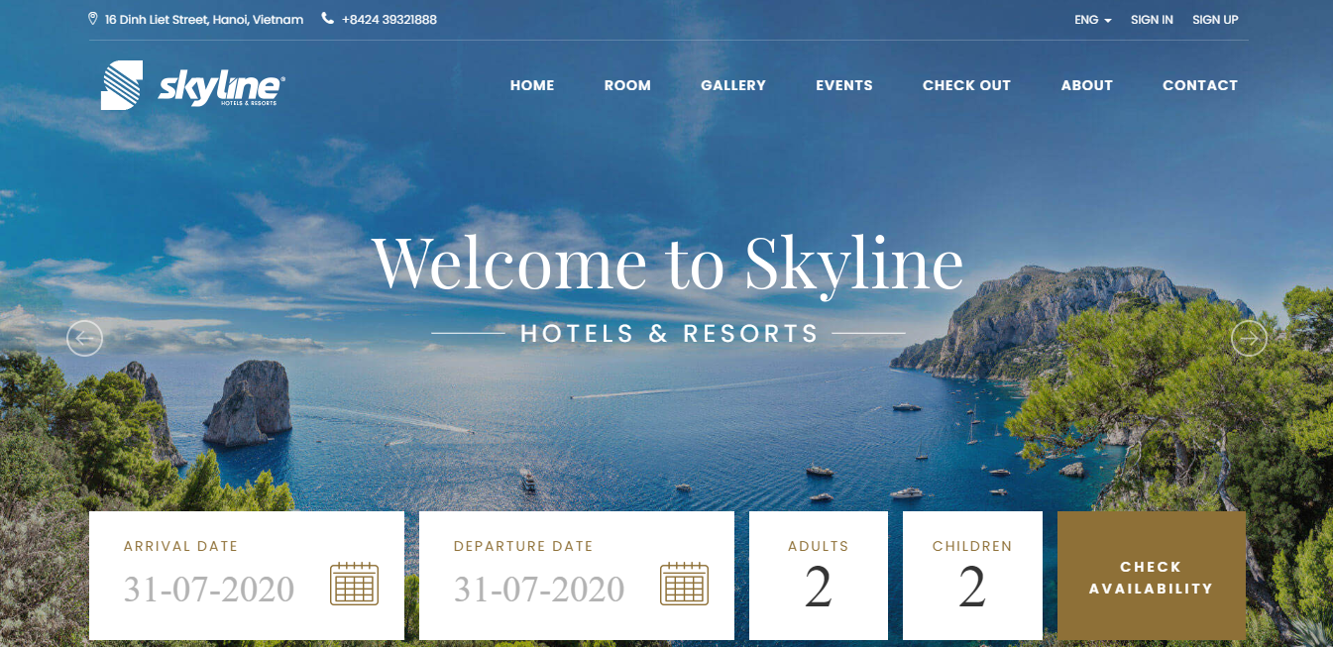
Hình 3.1 – Hình trang chủ

Trang danh sách phòng
- Mục đích, chức năng: Đây là trang giới thiệu thông tin khái quát của từng loại phòng có trong khách sạn.
- Ý nghĩa thiết kế: Giúp khách hàng nắm thông tin các loại phòng phù hợp với nhu cầu sở thích và giá cả của mình.

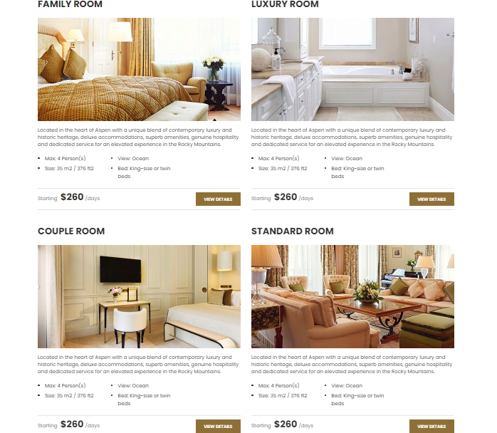
Hình 3.2 – Hình trang danh sách phòng

Trang bộ sưu tập, tin tức sự kiện
- Mục đích, chức năng: Khách hàng có thể chọn xem toàn bộ từng ảnh, video về khách sạn và xem các sự kiện đã diễn ra, sắp diễn ra khi đến với khách sạn.

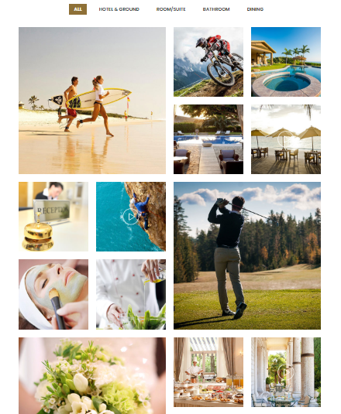
Hình 3.3 – Hình trang bộ sưu tập

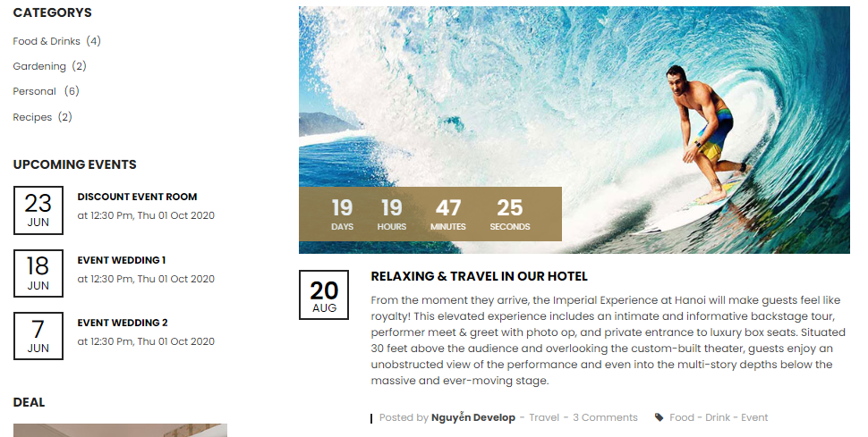
Hình 3.4 – Hình trang sự kiện

Trang thanh toán đặt phòng
- Mục đích, chức năng: Đây là trang thanh toán đặt phòng sau khi khách hàng đã lựa chọn
- Ý nghĩa thiết kế: Giúp khách hàng thanh toán trực tiếp trên website với thủ tục đơn giản, nhanh chóng mà không cần phải đến địa điểm khách sạn.

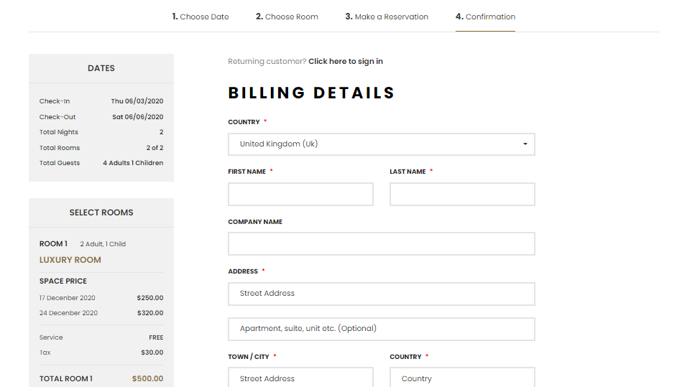
Hình 3.5 – Hình trang thanh toán đặt phòng

Trang giới thiệu
- Mục đích, chức năng: Đây là trang giới thiệu thông tin khái quát về website đặt phòng khách sạn
- Ý tưởng thiết kế : Đưa thông tin giới thiệu về dịch vụ phục vụ của khách sạn một cách tương đối đầy đủ, rõ ràng nhưng không gây nhàm chán cho người xem.

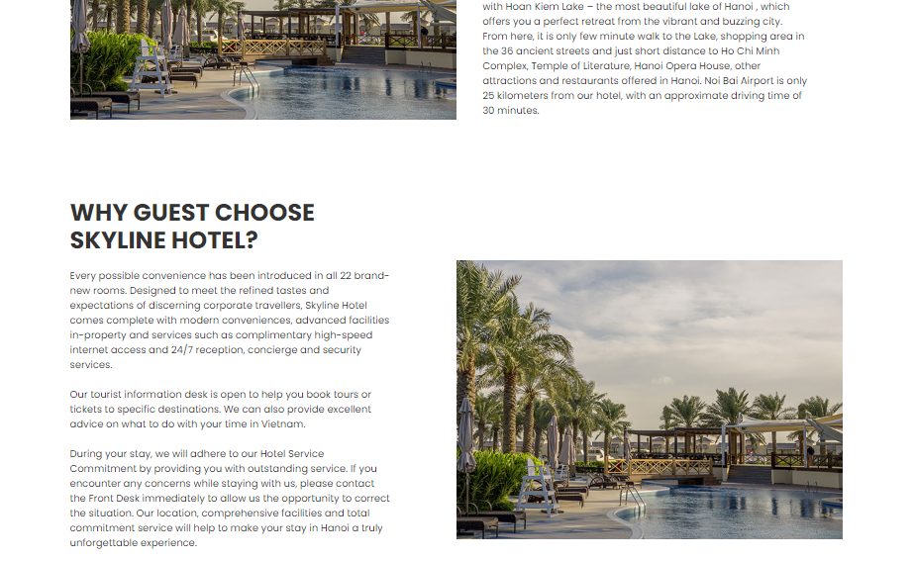
Hình 3.6 – Hình trang giới thiệu

Trang liên hệ
- Mục đích, chức năng: Đây là trang thư ngỏ giúp khách hàng đưa ra các yêu khác, các ý kiến phản hồi,… gửi đến người quản trị website.
- Ý tưởng thiết kế: Tổ chức dưới dạng form lấy thông tin từ khách hàng và người quản trị sẽ nhận dưới dạng bảng dữ liệu.
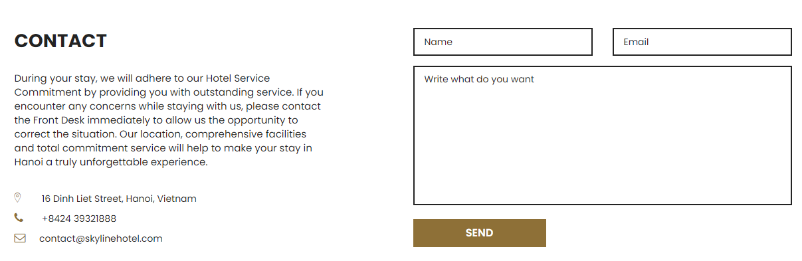
Hình 3.7 – Hình trang liên hệ

Trang dành cho người quản trị
Trang chủ
- Ý tưởng thiết kế: Thống kê lượt truy cập website theo địa điểm, theo ngày, theo tháng.
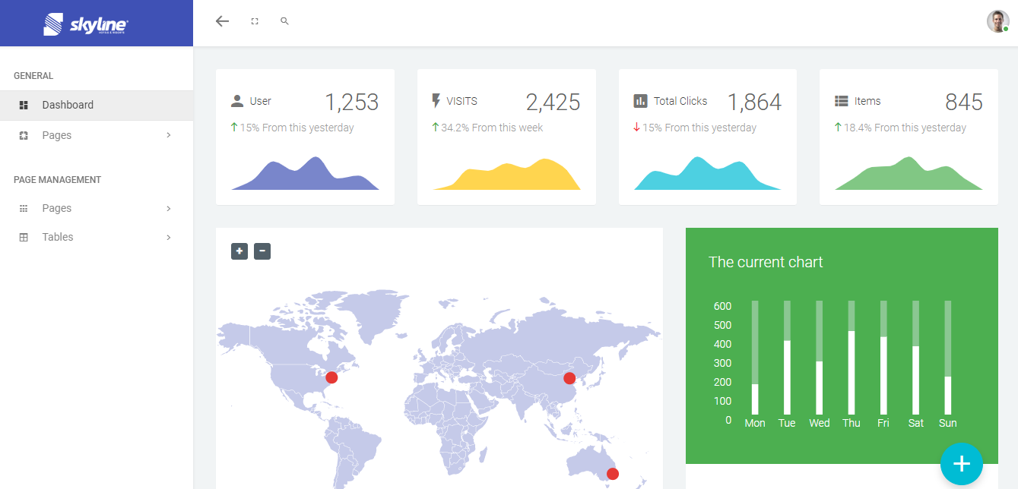
Hình 4.1 – Hình trang chủ quản trị hệ thống

Trang tài khoản quản trị
- Mục đích, chức năng: Đây là trang quản lý các tài khoản của quản trị hệ thống.
- Ý tưởng thiết kế: Giúp nhiều người có thể quản trị hệ thống website.

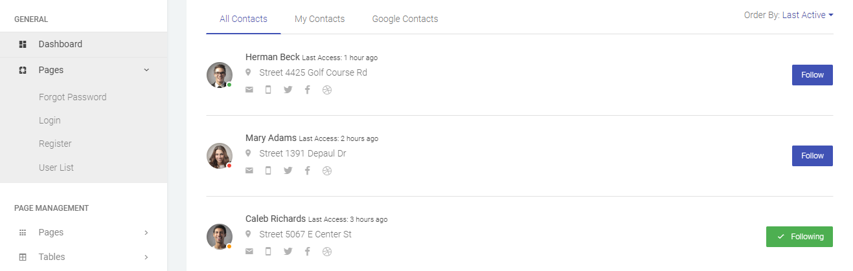
Hình 4.2 – Hình trang tài khoản quản trị
Trang chỉnh sửa, thêm bài viết
- Mục đích, chức năng: Đây là các trang giúp quản trị hệ thống chỉnh sửa các trang liên hệ, thêm bài viết sự kiện, thêm ảnh hoặc video, thêm chi nhánh khách sạn.
- Ý nghĩa thiết kế: Giúp quản trị chỉnh sửa, thêm, cập nhật các trang của website một cách nhanh chóng.
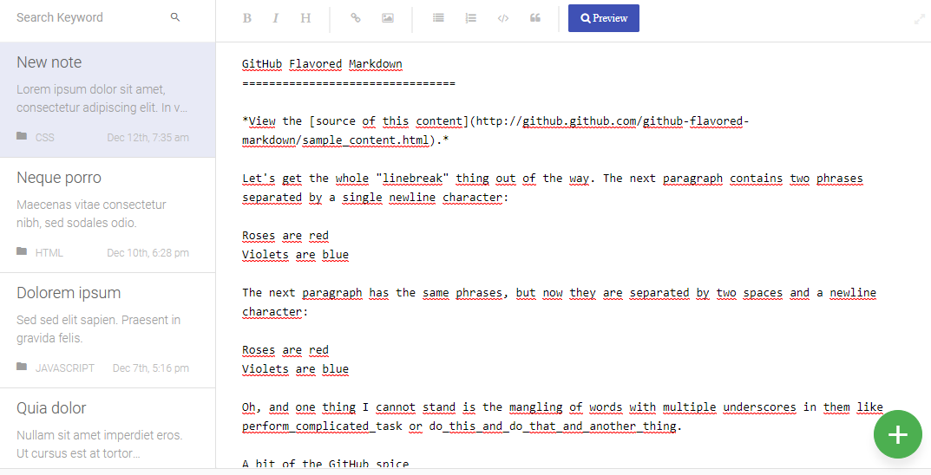
Hình 4.3 – Hình trang chỉnh sửa, thêm bài viết

Trang bảng thống kê
- Mục đích, chức năng: Đây là trang danh sách khách hàng đặt phòng trên website, danh sách tài khoản đã đăng ký, xuất danh sách đặt phòng.
- Ý nghĩa thiết kế: Giúp quản trị có thể chỉnh sửa (thêm, xoá) danh sách khách hàng đặt phòng, xem tình trạng hoạt động của các tài khoản khách hàng, xuất danh sách ra máy in, tệp excel (.csv) và copy dễ dàng danh chóng.

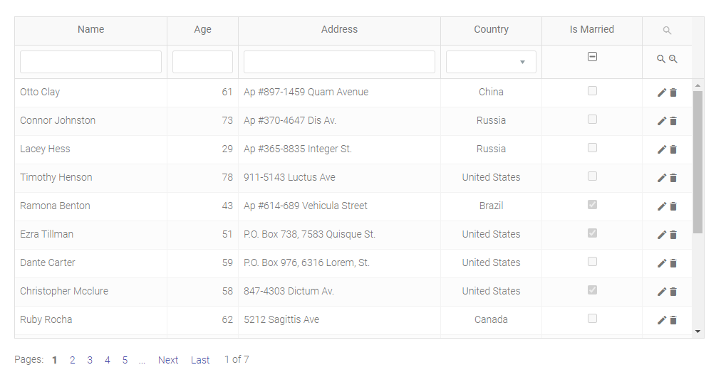
Hình 4.4 – Hình trang bảng thống kê 1

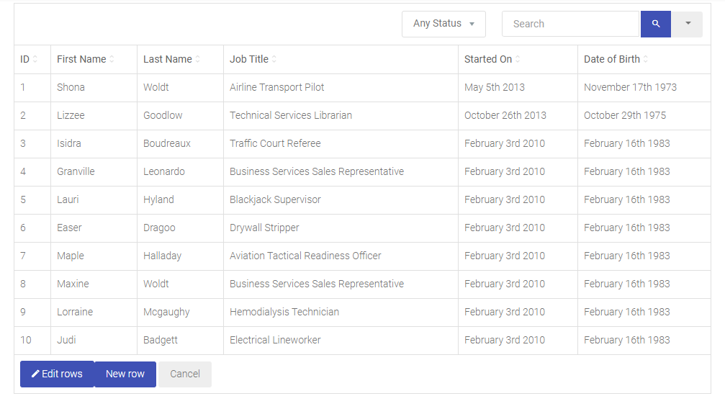
Hình 4.5 – Hình trang bảng thống kê 2

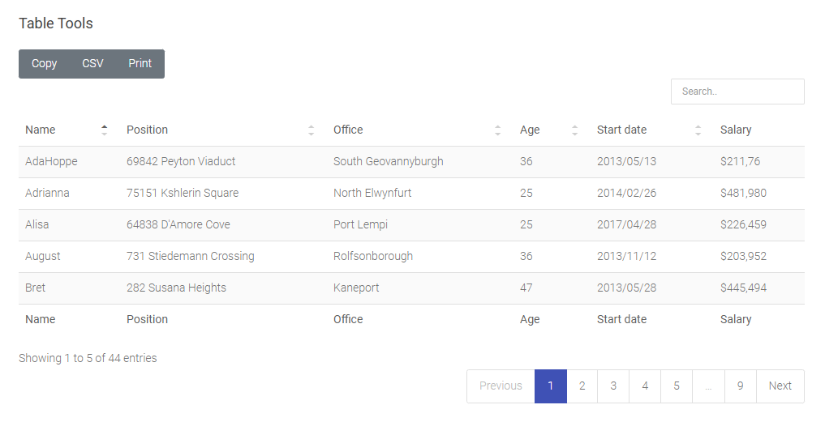
Hình 4.6 – Hình trang bảng thống kê 3

Kết luận – Hướng phát triển

Kết luận
Trong suốt quá trình thực hiện đề án, nhóm đã tiếp cận học hỏi thêm rất nhiều kỹ năng và cơ bản đã hoàn thành áp dụng những kiến thức đã học để đề xuất xây dựng một website. Sau khi hoàn thành đồ án, nhóm nhận thấy rằng những ưu điểm và hạn chế như sau:

Ưu điểm
- Cơ bản nắm được các bước xây dựng một website bán hàng trực tuyến, thực hiện đúng quy trình
- Xây dựng được bố cục trang web hợp lí, bước đầu thực hiện được nghiệp vụ của hệ thống

Hạn chế
- Website nhỏ, mang tính chất mô phỏng
- Cơ sở dữ liệu nhỏ, chức năng phân quyền chưa tối ưu
- Chưa kết hợp xử lí chức năng thanh toán hóa đơn

Hướng phát triển
- Xây dựng website sử dụng được đáp ứng đầy đủ yêu cầu nghiệp vụ của hệ thống
- Phân quyền và quản trị tối ưu
- Cơ sở dữ liệu phong phú
- Kết hợp chức năng thanh toán trực tiếp hay qua thẻ ATM (liên kết với hệ thống ngân hàng)

DANH MỤC TÀI LIỆU THAM KHẢO

Tiếng Việt:
- An cư với lạc nghiệp, tập thể tác giả, Nhà xuất bản Văn hóa Thông tin, Hà Nội, 2004
- Khởi nghiệp 4.0, Kim Chi dịch, Nhà xuất bản Lao động
Tiếng Anh:
- Bouding K.E (1995), Economics Analysis, Hamish Hamilton, London.
- Andeson, JE (1985), The RelativeIneffciency of Quota, The Cheese case, American Economic review, 74 (1), pp 78-90.

